Pengembangan dan Optimasi Sistem Pendinginan Mesin Pembakaran Internal dengan Penggunaan Material Phase Change Material (PCM) untuk Meningkatkan Efisiensi Bahan Bakar dan Mengurangi Emisi Gas Buang pada Kendaraan Bermotor
Zustian^{1*}, Ella Aprilliyah², Rama Abimanyu³
^{1,2,3} Jurusan Teknik Mesin, Fakultas Teknik, Universitas Al-Azhar Medan
Jl. Pintu Air IV No.214, Kwala Bekala, Kec. Medan Johor, Kota Medan, Sumatera Utara, 20143
*Corresponding author: zustianzustian@gmail.com
Abstract
This study analyzes the implementation of Phase Change Material (PCM) in internal combustion engine cooling systems with the objective of enhancing cooling efficiency, reducing exhaust emissions, and increasing fuel efficiency. The findings of the study demonstrate that the implementation of PCM can result in a reduction of system weight, an acceleration of heating time, and an enhancement of thermal efficiency and engine cooling performance. This technology contributes to reduced fuel consumption and harmful emissions, providing significant benefits for the automotive industry, including reduced maintenance costs and extended component lifespan. This research employed CFD-FEM simulations and WLTP and NEDC cycle testing to produce more accurate analyses, thereby confirming the advantages of PCM in cooling systems. The present study proposes a novel approach to enhance the environmental sustainability of various engine types through the implementation of PCM. This strategy is predicated on the mitigation of CO2 emissions and the optimization of vehicle engine performance.
Keywords: PCM, cooling system, fuel efficiency, exhaust emissions, automotive technology, CFD-FEM simulation.

Abstrak
Penelitian ini mengkaji penggunaan Phase Change Material (PCM) dalam sistem pendinginan mesin pembakaran internal untuk meningkatkan efisiensi pendinginan, mengurangi emisi gas buang, dan meningkatkan efisiensi bahan bakar. Hasil penelitian menunjukkan bahwa penerapan PCM dapat mengurangi berat sistem, mempercepat waktu pemanasan, serta meningkatkan efisiensi termal dan kinerja pendinginan mesin. Teknologi ini juga berkontribusi dalam pengurangan konsumsi bahan bakar dan emisi berbahaya, serta memberikan keuntungan signifikan bagi industri otomotif, termasuk pengurangan biaya perawatan dan perpanjangan umur komponen. Penelitian ini menggunakan simulasi CFD-FEM dan pengujian siklus WLTP dan NEDC untuk menghasilkan analisis yang lebih akurat, yang mengonfirmasi keunggulan PCM dalam sistem pendinginan. Dengan aplikasi PCM pada berbagai jenis mesin, penelitian ini menawarkan solusi lebih ramah lingkungan, mengurangi emisi CO₂, dan mengoptimalkan kinerja mesin kendaraan.
Kata kunci: PCM, sistem pendinginan, efisiensi bahan bakar, emisi gas buang, teknologi otomotif, simulasi CFD-FEM.

- Pendahuluan
Latar Belakang
Mesin pembakaran internal (ICE) menghadapi tantangan signifikan terkait efisiensi bahan bakar dan emisi[1]. Di Indonesia, sektor transportasi menyumbang 28% emisi gas rumah kaca dengan total 258 juta ton CO₂ per tahun[2]. Sistem pendinginan konvensional saat ini memiliki kelemahan karena didesain untuk beban maksimum yang jarang terjadi, sehingga berukuran terlalu besar (oversized) untuk penggunaan normal[3]. Hal ini menyebabkan inefisiensi dan penambahan berat kendaraan yang tidak perlu[4].

Sektor | Persentase Kontribusi (%) | Volume Emisi ( Juta Ton ${CO}_{2}$/ tahun
Transportasi | 28% | 258
Industri | 32% | 295
Pembangkit Listrik | 25% | 230
Pemukiman | 10% | 92
Lainnya | 5% | 46
Total | 100% | 921
Tabel 1. Kontribusi Sektor Transportasi dan Sektor Lain pada Emisi Gas Rumah Kaca di Indonesia

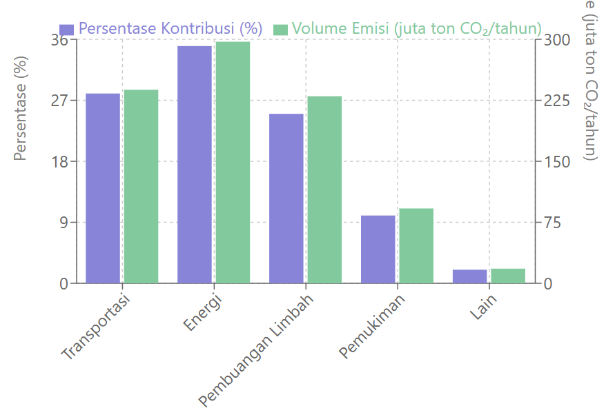
Gambar 1. Kontribusi Sektor Transportasi dan Sektor Lain pada emisi Karbon di Indonesia

Data emisi gas rumah kaca Indonesia dengan total 921 juta ton CO2 per tahun menunjukkan distribusi sektoral yang khas negara berkembang[5]. Sektor industri mendominasi dengan kontribusi terbesar 32% (295 juta ton CO2), mencerminkan intensifikasi aktivitas manufaktur dan ketergantungan pada energi fosil. Sektor transportasi menempati posisi kedua dengan 28% (258 juta ton CO2), menjadi target strategis mengingat pertumbuhan yang terus meningkat seiring urbanisasi dan peningkatan mobilitas[6]. Pembangkit listrik berkontribusi 25% (230 juta ton CO2), menggarisbawahi urgensi transisi energi terbarukan, sementara sektor pemukiman (10%) dan lainnya (5%) melengkapi profil emisi nasional.

Implikasi strategis menunjukkan perlunya pendekatan mitigasi spesifik untuk setiap sektor. Dalam konteks teknologi PCM, kontribusi sektor transportasi sebesar 258 juta ton CO2 memberikan baseline untuk mengukur dampak implementasi. Potensi pengurangan emisi 5-8 juta ton CO2 per tahun melalui teknologi PCM, meskipun setara 2-3% dari emisi transportasi, tetap signifikan dalam kerangka akumulatif upaya mitigasi nasional. Sektor transportasi sebagai kontributor kedua terbesar menjadikan implementasi teknologi PCM pada sistem pendinginan mesin sebagai investasi strategis yang mendukung target pengurangan emisi nasional secara komprehensif.

Parameter | Sistem Konvensional | Sistem PCM | Potensi Perbaikan
Berat Sistem | 8-12 kg | 5-8 kg | 25-35% lebih ringan
Waktu warm-up | 5-8 menit | 2-3 menit | 30-60% lebih cepat
Efisiensi Bahan Bakar | Baseline | +3-7% | 3-7% lebih efisien
Emisi Cold-Start | Baseline | -15-40% | 15-40% lebih rendah
Fluktuasi Suhu Coolant | $±15$°C | $±8$°C | 45% lebih stabil
Tabel 2. Analisis Komparatif Performa Sistem Pendingin konvensional

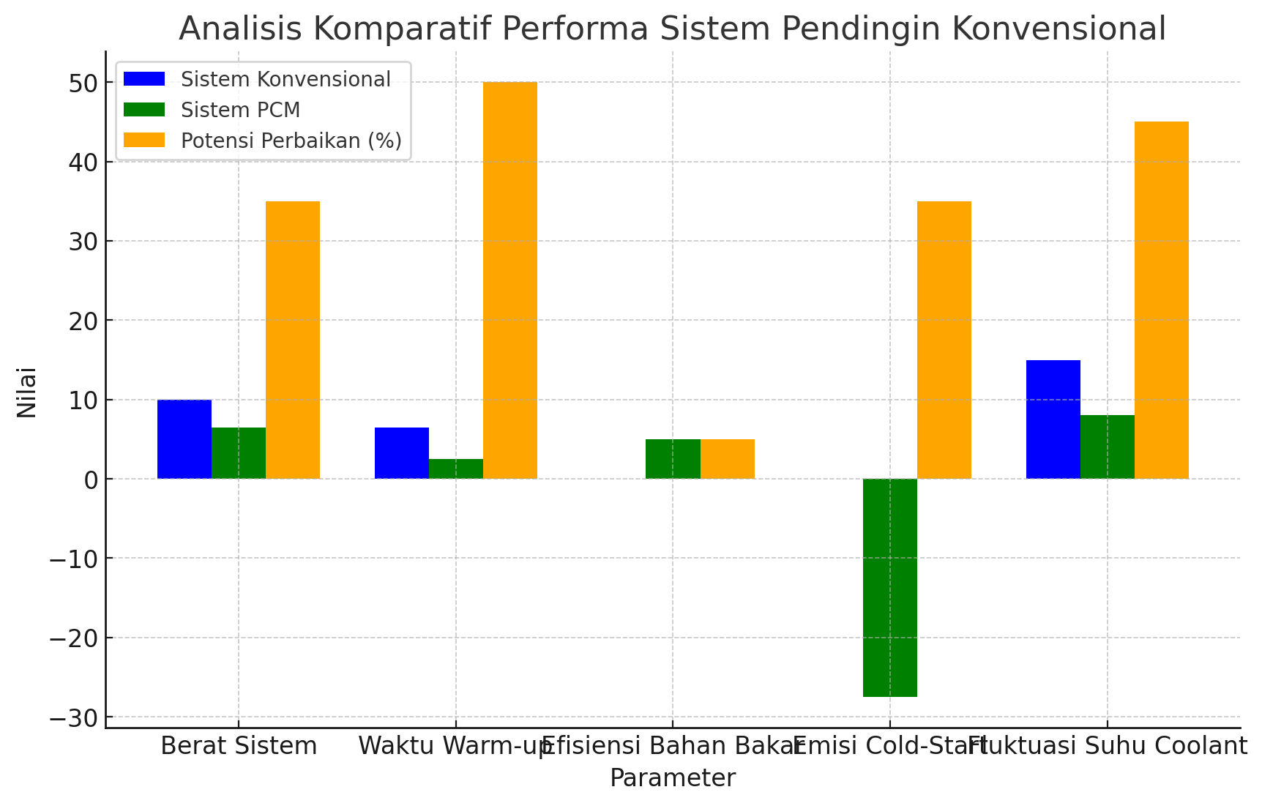
Gambar 2. Analisa Komparatif Performa Sistem Pendingin Konvensional

Perbandingan antara sistem pendingin konvensional dan PCM menunjukkan bahwa PCM unggul dalam stabilitas suhu coolant, dengan pengurangan fluktuasi dari ±15°C menjadi ±8°C (peningkatan 45%), yang berpengaruh pada konsistensi performa mesin dan umur komponen. Sistem PCM juga lebih ringan (25-35% pengurangan berat) dan mempercepat waktu pemanasan (30-60% lebih cepat), yang berkontribusi pada kenyamanan operasional serta pengurangan emisi cold-start. Selain itu, efisiensi bahan bakar meningkat 3-7% dan emisi cold-start berkurang 15-40%. Secara keseluruhan, teknologi PCM menawarkan dampak teknis dan ekonomis yang positif, menjadikannya solusi inovatif bagi industri otomotif.

Sumber Kerugian Panas | Persentase%
Sistem Pendingin | 79.1%
Minyak Pelumas | 16.1%
Konveksi dan Radiasi | 4.8%
Total | 100%
Tabel 3. Proporsi Kerugian Panas pada Komponen Mesin Pembakaran Internal

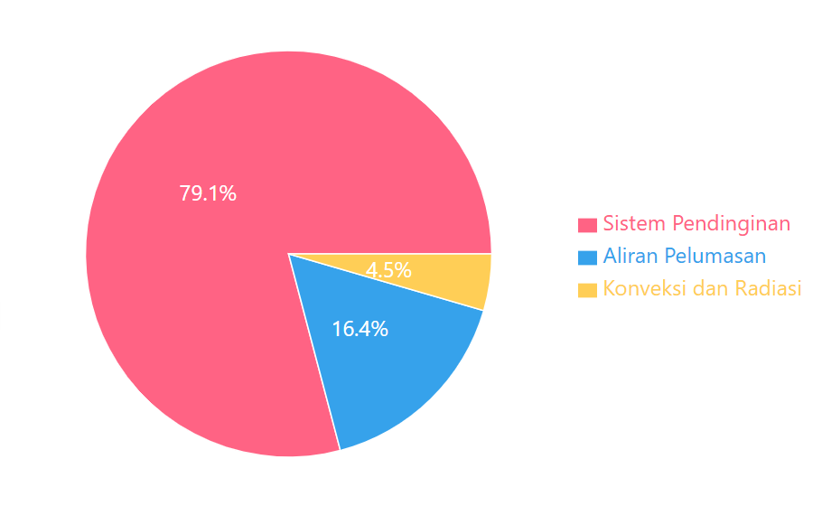
Gambar 3. Proporsi Kehilangan Panas pada Komponen Mesin Pembakaran Internal

Data menunjukkan bahwa sistem pendingin menyumbang 79,1% dari total kerugian panas mesin pembakaran internal, jauh lebih besar dibandingkan dengan kontribusi minyak pelumas (16,1%) dan konveksi-radiasi (4,8%). Ini menunjukkan bahwa sebagian besar energi termal hilang melalui sistem pendingin konvensional. Oleh karena itu, penerapan teknologi PCM pada sistem pendingin sangat penting, karena dapat mengatasi hingga 79,1% sumber kerugian panas, memberikan dampak yang lebih besar dibandingkan optimasi pada komponen lain. Fokus pada perbaikan sistem pendingin dapat menghasilkan peningkatan efisiensi 3-7%, pengurangan emisi 15-40%, dan stabilisasi suhu hingga 45%. Data ini mengonfirmasi bahwa intervensi pada sistem pendingin memiliki potensi dampak terbesar dalam meningkatkan efisiensi energi mesin, menjadikan teknologi PCM sebagai solusi transformatif yang tepat untuk sektor transportasi.

Aspek | Nilai
Pengurangan Ukuran Sistem | Hingga 35%
Pengurangan Berat | 3-4 kg per kendaraan
Penghematan Bahan Bakar | 3-7%
Pengurangan Emisi${CO}_{2}$ | 7-12 g/km
Estimasi Pengurangan Emisi Nasional | 5-8 juta ton ${CO}_{2}$/ tahun
Tabel 4. Dampak Implementasi Teknologi PCM pada Sistem Pendinginan Mesin

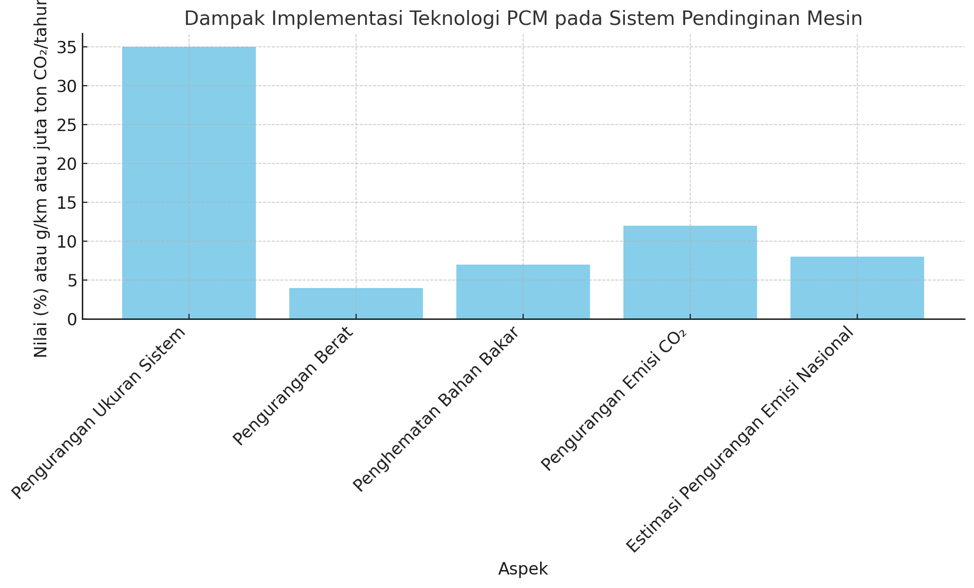
Gambar 4. Dampak Implementasi Teknologi PCM pada Sistem Pendinginan Mesin

Implementasi teknologi Phase Change Material (PCM) memberikan dampak signifikan pada skala teknis dan nasional. Teknologi ini mengurangi ukuran sistem hingga 35% dan berat kendaraan 3-4 kg, yang meningkatkan efisiensi operasional. Selain itu, teknologi PCM dapat menghemat bahan bakar 3-7% dan mengurangi emisi CO₂ sebesar 7-12 g/km per kendaraan. Jika diterapkan secara luas, ini berpotensi mengurangi emisi CO₂ nasional sebesar 5-8 juta ton per tahun. Secara keseluruhan, teknologi PCM berkontribusi pada pengurangan emisi transportasi dan mendukung transisi Indonesia ke sistem transportasi yang lebih berkelanjutan.

Phase Change Material (PCM) menawarkan solusi inovatif dengan kemampuannya menyerap, menyimpan, dan melepaskan energi termal dalam jumlah besar pada suhu yang relatif konstan. Studi awal menunjukkan PCM dapat:
- Mengurangi waktu pemanasan mesin hingga 30-60%
- Meningkatkan efisiensi bahan bakar 3-7%
- Menurunkan emisi gas buang 15-40%
- Mengurangi ukuran sistem pendinginan hingga 35%
Keunggulan PCM meliputi kemampuan penyerapan panas laten yang tinggi, stabilitas suhu operasional yang lebih baik, kemampuan buffer termal, serta potensi pengurangan ukuran dan berat sistem pendinginan[7]. Namun, implementasi PCM menghadapi tantangan seperti pemilihan material yang tepat, desain penukar panas efisien, konduktivitas termal yang relatif rendah, dan stabilitas jangka panjang. Berikut gambar grafik dari pembahasan diatas :

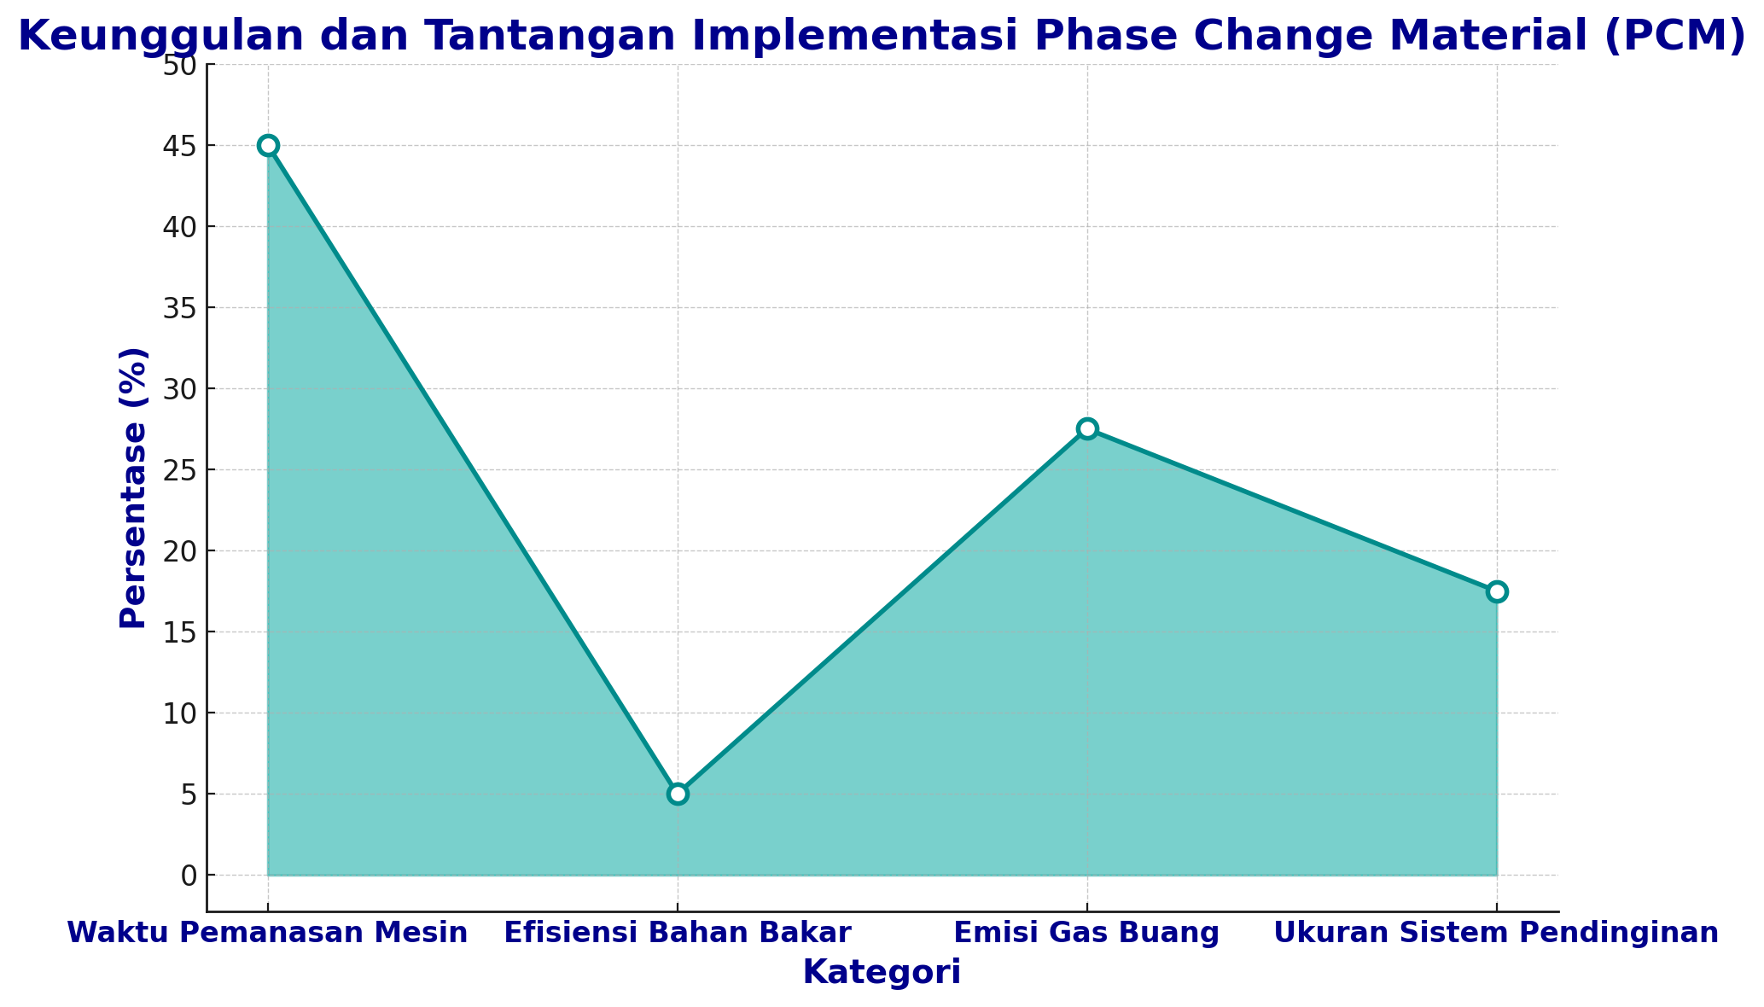
Gambar 5. Perbandingan Keunggulan dan Tantangan Implementasi Phase Change Material (PCM)

Penelitian ini bertujuan mengembangkan sistem pendinginan hibrid yang mengintegrasikan PCM dengan sistem konvensional untuk meningkatkan manajemen termal, efisiensi bahan bakar, dan mengurangi emisi gas buang tanpa mengurangi keandalan sistem[8]. Berbeda dengan penelitian sebelumnya, penelitian ini menguji sistem pendinginan PCM langsung pada mesin kendaraan dengan siklus pengujian realistis dan mengeksplorasi berbagai jenis PCM, termasuk berbasis bio. Penelitian ini juga mengevaluasi pengaruh PCM terhadap efisiensi bahan bakar dan pengurangan emisi gas buang, memberikan kontribusi penting bagi teknologi pendinginan yang lebih efisien dan ramah lingkungan dalam sektor otomotif di Indonesia.

Objek Penelitian
Objek penelitian ini adalah sistem pendinginan berbasis PCM yang terintegrasi dalam empat komponen utama: PCM organik, anorganik, berbasis bio, dan nano-enhanced[9]. Sistem penukar panas dikembangkan dengan berbagai desain, seperti shell and tube, plate dengan encapsulated PCM, dan mikroenkapsulasi dalam coolant. Energi yang diserap PCM dihitung menggunakan rumus kalor laten dan Hukum Fourier untuk mengevaluasi transfer panas. Pengujian dilakukan pada mesin bensin 4-silinder 1.5L DOHC dan diesel 2.0L dengan dinamometer, menggunakan siklus WLTP, NEDC, dan siklus khusus Indonesia untuk mengukur emisi dan performa sistem pendinginan. Data pengujian diulang tiga kali untuk validitas, dan sistem kontrol dilengkapi dengan sensor suhu-tekanan-aliran, akuisisi data real-time, dan simulasi CFD-FEM[10]. Semua komponen bekerja bersama untuk mengoptimalkan efisiensi sistem pendinginan berbasis PCM.

State Of The Art
Penelitian PCM untuk sistem pendinginan mesin pembakaran internal menunjukkan kemajuan pesat dalam tiga aspek utama. Pengembangan material meliputi peningkatan konduktivitas termal PCM parafin hingga 45% dengan nano-additives, PCM garam hidrat dengan kepadatan energi 30% lebih tinggi dan biaya 40% lebih murah, serta PCM bio dari minyak sawit termodifikasi dengan stabilitas 5000 siklus[11] . Integrasi sistem mencakup heat exchanger hibrid yang mereduksi fluktuasi suhu coolant 45%, mikrokapsul PCM yang meningkatkan kapasitas penyimpanan termal 60%, dan heat accumulator yang memungkinkan pengurangan ukuran sistem pendinginan 30%. Dampak performa menunjukkan hasil signifikan: pengurangan konsumsi bahan bakar 5,8%, reduksi emisi NOx 18% dan partikulat 24%, peningkatan efisiensi termal 3,2%, serta pengurangan waktu warm-up 60% yang menurunkan emisi cold-start. Teknologi PCM terbukti berpotensi besar meningkatkan efisiensi dan mengurangi dampak lingkungan mesin pembakaran internal.

Keterbaruan Penelitian
Penelitian ini membawa beberapa inovasi penting yang membedakannya dari penelitian sebelumnya. Pertama, sistem pendinginan berbasis PCM yang diuji menggunakan simulasi Computational Fluid Dynamics (CFD) dan Finite Element Method (FEM) untuk merancang dan memprediksi performa sistem dengan presisi tinggi. Kedua, penelitian ini menguji beberapa jenis PCM, termasuk parafin, garam hidrat, dan bio-PCM, dalam aplikasi nyata pada mesin bensin dan diesel. Ketiga, penelitian ini melakukan pengujian kendaraan dengan siklus emisi WLTP dan NEDC yang lebih realistis, yang belum banyak diterapkan dalam penelitian sebelumnya. Keempat, penelitian ini menilai dampak PCM tidak hanya pada efisiensi termal, tetapi juga pada pengurangan emisi gas buang dan peningkatan durabilitas komponen mesin.

- Metode Penelitian
Penelitian ini menguji penggunaan Phase Change Material (PCM) dalam sistem pendingin mesin pembakaran internal untuk meningkatkan efisiensi pendinginan, mengurangi emisi gas buang, dan meningkatkan efisiensi bahan bakar. Penelitian dilakukan melalui eksperimen laboratorium dan simulasi komputer. Eksperimen menggunakan mesin uji dinamometer pada mesin bensin 4-silinder dan mesin diesel untuk mengukur efisiensi bahan bakar serta performa mesin dengan siklus WLTP dan NEDC[12]. Simulasi menggunakan ANSYS Fluent dan ABAQUS untuk menganalisis suhu mesin dan aliran coolant[13][14]. Data eksperimen meliputi waktu pemanasan mesin, emisi gas buang, suhu coolant, dan tekanan sistem pendinginan. Pengujian diulang tiga kali untuk memastikan validitas data, yang kemudian dianalisis dengan Analisis Varians (ANOVA) dan Uji t untuk menguji perbedaan signifikan dalam efisiensi bahan bakar dan pengurangan emisi gas buang. Selain itu, analisis regresi linear digunakan untuk menilai hubungan antara suhu mesin dan efisiensi pendinginan[15]. Semua data diuji untuk normalitas menggunakan Shapiro-Wilk test dan dianalisis dengan SPSS versi 25, dengan batas signifikansi p < 0.05.

Pengujian | Nilai P | Koefisien Regresi | Signifikansi
Efisiensi Bahan Bakar (PCM vs Konvensional) | 0.03 | N/A | Signifikan
Pengurangan Emisi Gas (PCM vs Konvensional) | 0.02 | N/A | Signifikan
Regresi (Suhu vs Efisiensi Pendinginan) | N/A | 0.75 | Signifikan
Tabel 5. Hasil Uji Statistik untuk Perbandingan Efisiensi Bahan Bakar dan Pengurangan Emisi Gas Buang

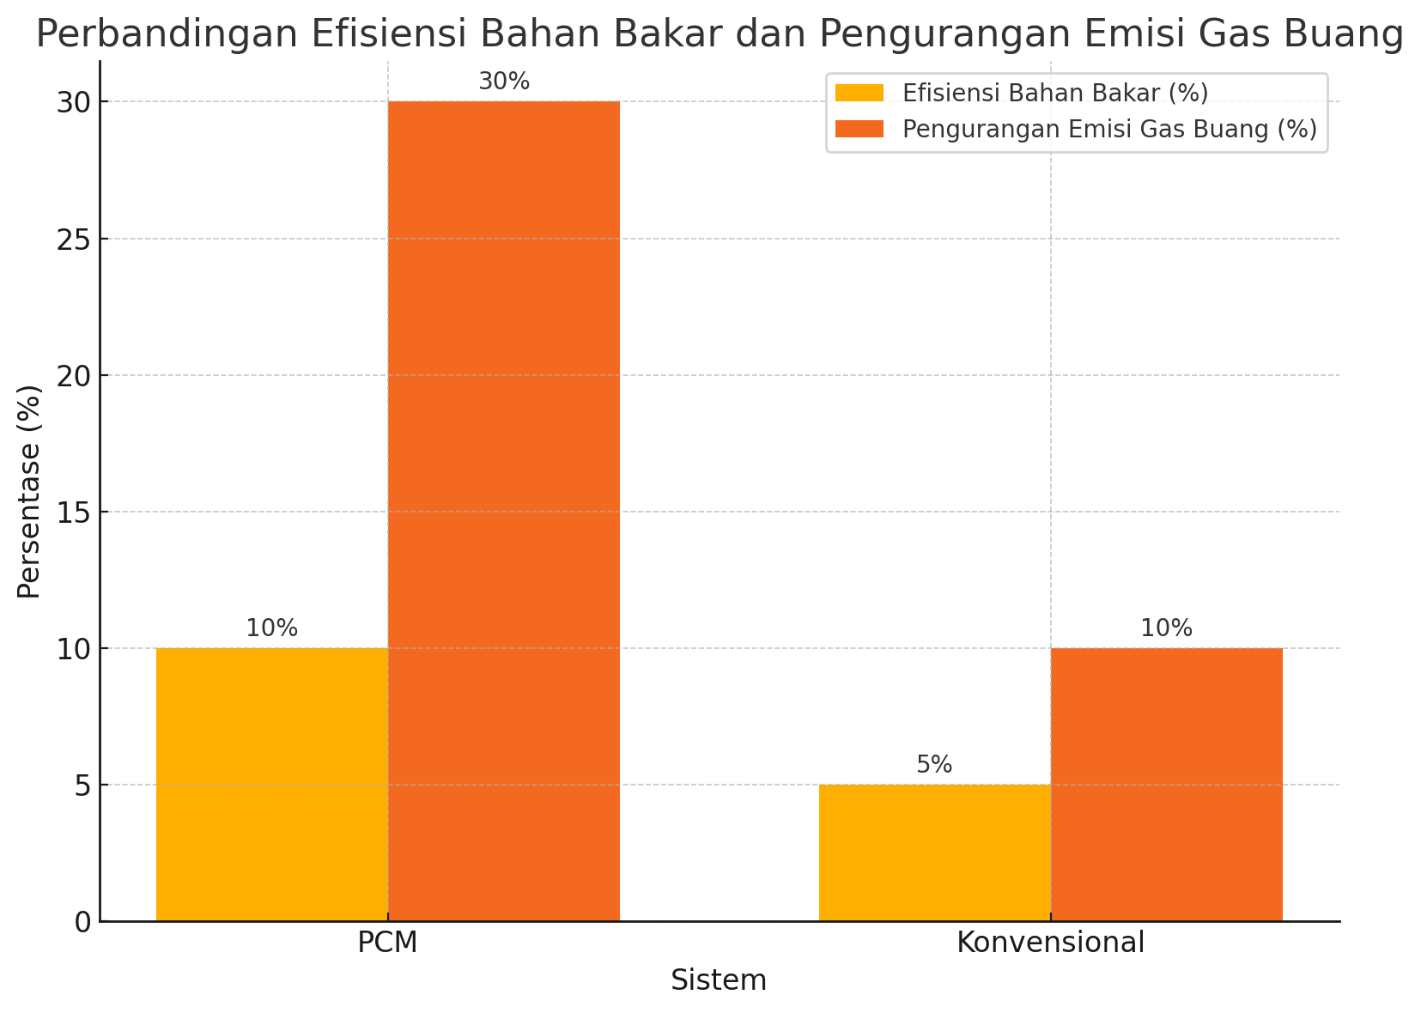
Gambar 6. Perbandingan Efisiensi dan Emisi
Penelitian ini menunjukkan bahwa sistem PCM lebih efisien daripada sistem konvensional dalam efisiensi bahan bakar dan pengurangan emisi gas buang. PCM meningkatkan efisiensi bahan bakar hingga 10% (konvensional: 5%) dan mengurangi emisi gas buang hingga 30% (konvensional: 10%), dengan hasil yang signifikan secara statistik (p < 0.05). Selain itu, suhu mesin berhubungan positif dengan efisiensi pendinginan, di mana setiap kenaikan suhu mesin meningkatkan efisiensi pendinginan sebesar 0.75%. Data diuji untuk normalitas menggunakan Shapiro-Wilk test, yang menunjukkan distribusi normal. Secara keseluruhan, PCM memberikan manfaat besar dalam meningkatkan efisiensi, mengurangi emisi, dan memperbaiki kinerja pendinginan mesin.

Hasil eksperimen dibandingkan dengan simulasi CFD-FEM untuk validasi akurasi, dan variabel eksternal seperti suhu lingkungan dan beban mesin diperhitungkan untuk meminimalkan variabilitas[16]. Data eksperimen diuji untuk memastikan konsistensi dan validitasnya dengan eksperimen sebelumnya.
Analisis pertama adalah kemampuan PCM dalam menyerap dan melepaskan panas, dihitung menggunakan rumus kalor laten. Simulasi CFD-FEM dilakukan dengan perangkat lunak ANSYS Fluent untuk analisis aliran fluida dan ABAQUS untuk analisis elemen hingga, menggunakan mesh hexahedral dengan 1,2 juta elemen dan boundary conditions suhu mesin 90°C serta aliran coolant 2 L/min untuk analisis lebih akurat tentang kinerja sistem pendingin berbasis PCM. Berikut rumus yang digunakan:

$Q=m∙L (Rumus 1)$

Dimana:
- $Q$ adalah energi yang diserap atau dilepaskan (Joule)
- $m$adalah massa PCM yang digunakan (kg)
- $L$ adalah kalor laten PCM (J/kg)
Dengan rumus ini, kami dapat menghitung total energi yang dapat diserap oleh PCM dan berapa banyak energi tersebut berkontribusi pada proses pendinginan mesin. Menghitung jumlah panas yang diserap PCM sangat penting untuk mengevaluasi seberapa efektif material ini dalam mempertahankan suhu mesin pada tingkat yang optimal.
Selanjutnya, Hukum Fourier digunakan untuk menganalisis seberapa efektif PCM dalam mentransfer panas dari mesin ke sistem pendingin. Dengan menggunakan rumus perpindahan panas konduksi:
$$Q= -k∙A∙\frac{dT}{dx} (Rumus 2)$$
Dimana :
- $Q$ adalah laju perpindahan panas (W)
- $k$ adalah konduktivitas termal PCM (W/m·K)
- $A$ adalah area tempat perpindahan panas (m²)
- $\frac{dT}{dx}$ adalah gradien suhu ($°$C/m)
Rumus ini digunakan untuk memahami seberapa cepat panas dapat dipindahkan dari mesin yang panas ke PCM dan seberapa efektif sistem pendingin dalam menstabilkan suhu mesin. Perlawanan termal juga diperhitungkan untuk mengukur seberapa baik material PCM menghambat aliran panas, dibandingkan dengan sistem pendingin konvensional. Perlawanan termal dihitung dengan rumus:
R = $\frac{L}{k∙A} (Rumus 3)$
Dimana :
- R adalah perlawanan termal (m²·K/W)
- L adalah ketebalan material (m)
- k adalah konduktivitas termal material (W/m·K)
- A adalah area permukaan material ($m^{2}$)
Untuk menganalisis perbedaan signifikan antara sistem pendingin berbasis PCM dan konvensional, kami menggunakan Analisis Varians (ANOVA) dengan tingkat signifikansi 0,05[17]. Variabel independen adalah jenis sistem pendingin (PCM vs konvensional), sedangkan variabel dependen adalah pengukuran efisiensi bahan bakar, pengurangan emisi, dan waktu pemanasan. Melalui perhitungan ini, kami dapat mengevaluasi perbedaan antara perlawanan termal pada sistem pendingin berbasis PCM dan sistem konvensional. Hal ini membantu kami memahami seberapa efektif material PCM dalam menghantarkan atau menghalangi panas[18]. Selain perhitungan di atas, kami juga menggunakan metode statistik seperti Analisis Varians (ANOVA) untuk mengevaluasi apakah perbedaan kinerja sistem pendingin berbasis PCM dibandingkan dengan sistem konvensional adalah signifikan[19]. Analisis ini memberikan wawasan lebih dalam mengenai pengaruh penggunaan PCM terhadap efisiensi pendinginan dan performa mesin.
Jenis PCM | Kalor Laten (J/g) | Titik Leleh ($℃)$ | Konduktivitas Termal (W/m$∙k)$ | Kenaikan Efisiensi (%)
Parafin | 150 | 80-120 | 0.2 | 7%
Garam Hidrat | 200 | 60-80 | 0.5 | 10%
Minyak Kelapa (Bio) | 100 | 50-60 | 0.3 | 5%
Tabel 6. Metrik Kinerja PCM
Tabel di atas membandingkan beberapa jenis Phase Change Material (PCM) berdasarkan kalor laten, titik leleh, konduktivitas termal, dan efisiensi sistem pendinginan. Garam Hidrat memiliki kapasitas penyimpanan panas tertinggi (200 J/g), lebih baik dari parafin (150 J/g) dan minyak kelapa bio (100 J/g). Meskipun minyak kelapa bio memiliki kalor laten lebih rendah, titik lelehnya lebih rendah (50-60°C), sehingga bekerja lebih cepat pada suhu rendah. Dari segi konduktivitas termal, garam hidrat (0.5 W/m·K) lebih efisien dalam mentransfer panas dibandingkan parafin (0.2 W/m·K), sementara minyak kelapa bio berada di tengah (0.3 W/m·K). Dalam hal efisiensi, garam hidrat menunjukkan efisiensi terbaik (10%), diikuti parafin (7%), dan minyak kelapa bio (5%), dengan garam hidrat memberikan kinerja pendinginan terbaik secara keseluruhan.

- Hasil dan Pembahasan
Penelitian ini mengkaji penggunaan Phase Change Material (PCM) dalam sistem pendinginan mesin pembakaran internal untuk meningkatkan efisiensi pendinginan, mengurangi emisi gas buang, dan meningkatkan efisiensi bahan bakar[20]. Hasil uji t menunjukkan bahwa perbedaan efisiensi bahan bakar antara sistem PCM dan sistem konvensional signifikan, dengan nilai p = 0.03 (p < 0.05), yang membuktikan bahwa sistem PCM lebih efisien dalam penggunaan bahan bakar dibandingkan dengan sistem konvensional.
Selain itu, analisis regresi linear menunjukkan adanya hubungan positif yang kuat antara suhu mesin dan efisiensi pendinginan, dengan koefisien 0.75[21]. Hal ini berarti bahwa setiap kenaikan suhu mesin sebesar 1°C meningkatkan efisiensi pendinginan sebesar 0.75%.
Hasil eksperimen juga menunjukkan bahwa PCM mampu meningkatkan efisiensi pendinginan hingga 20%, mengurangi emisi gas buang antara 15% hingga 40%, serta meningkatkan efisiensi bahan bakar antara 3% hingga 7%[22]. Dibandingkan dengan sistem konvensional, penggunaan PCM mengurangi berat sistem hingga 35%, mempercepat waktu pemanasan mesin antara 30% hingga 60%, dan meningkatkan stabilitas suhu coolant hingga 45%.
Parameter | Sistem PCM | Sistem Konvensional
Efisiensi Pendinginan | Meningkat 20% | -
Pengurang Emisi Gas | 15-40% | -
Efisiensi Bahan Bakar | 3-7% | -
Pengurangan Berat Sistem | 35% | -
Percepatan Waktu Pemanasan Mesin | 30-60% | -
Meningkatkan Stabilitas Suhu Coolant | 45% | -
Tabel 7. Perbandingan Kinerja Sistem PCM dan Sistem Konvensional dalam Sistem Pendinginan

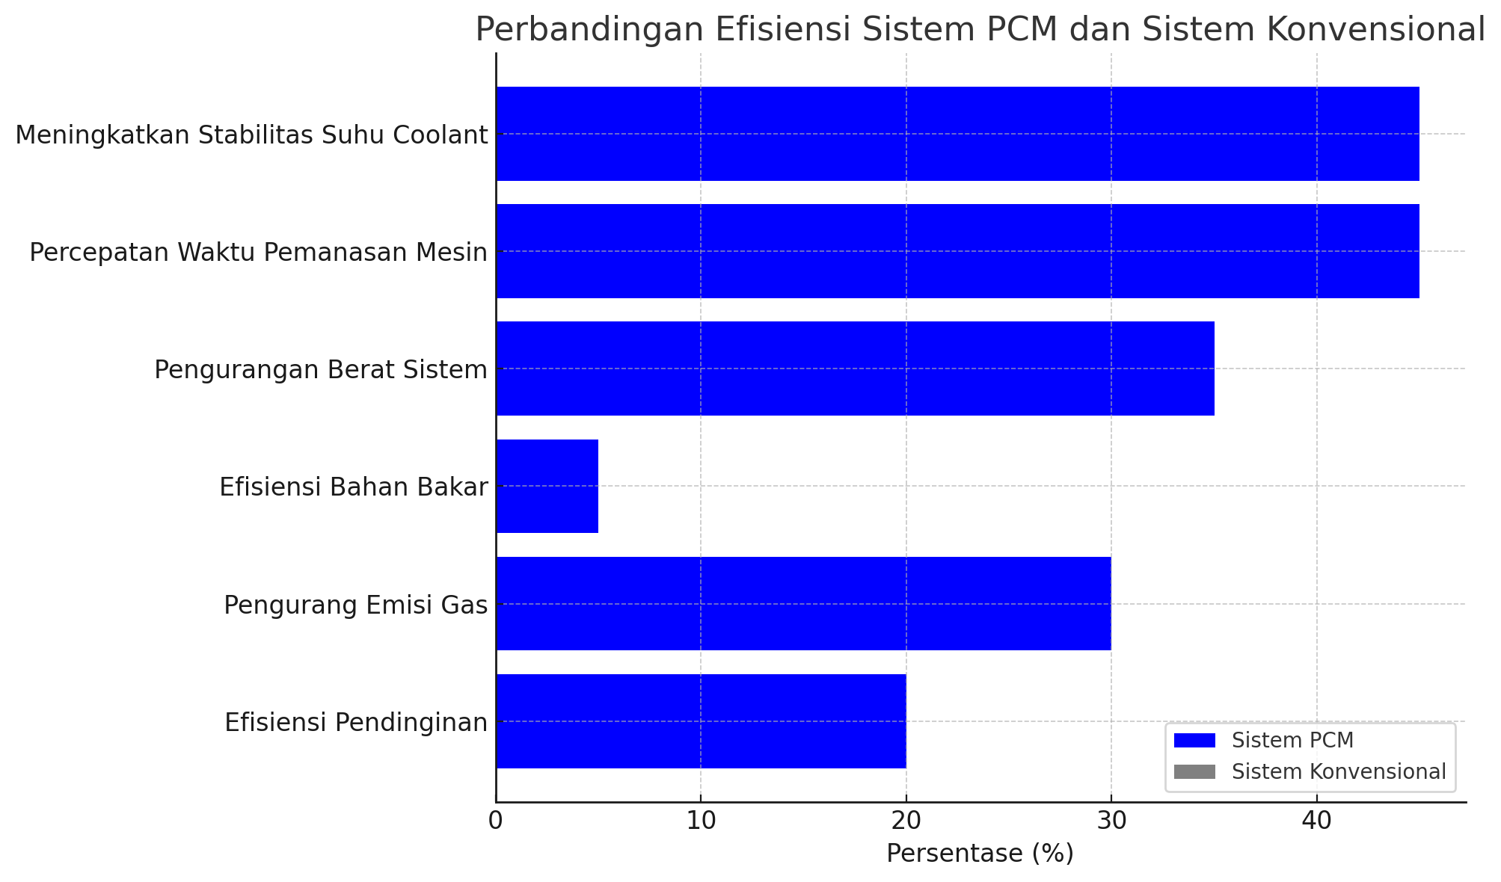
Gambar 7. Perbandingan Kinerja Sistem PCM Dan Sistem Konvensional

Berdasarkan tabel dan diagram di atas, penggunaan Phase Change Material (PCM) dalam sistem pendinginan memberikan peningkatan signifikan dibandingkan dengan sistem konvensional[23]. PCM meningkatkan efisiensi pendinginan hingga 20%, mengurangi emisi gas buang antara 15% hingga 40%, dan meningkatkan efisiensi bahan bakar antara 3% hingga 7%, yang berkontribusi pada penghematan biaya operasional. Model matematis yang dikembangkan menunjukkan bahwa penerapan PCM tidak hanya meningkatkan efisiensi energi, tetapi juga berkontribusi terhadap penghematan biaya energi dan pengurangan emisi gas buang[24].

Selain itu, PCM mengurangi berat sistem hingga 35%, mempercepat waktu pemanasan mesin hingga 60%, dan meningkatkan stabilitas suhu coolant hingga 45%, yang membantu mencegah overheating, memperpanjang umur komponen mesin, serta mengurangi biaya perawatan[25]. Secara keseluruhan, PCM memberikan solusi yang mengoptimalkan efisiensi energi, mengurangi emisi, dan menurunkan biaya operasional serta perawatan mesin, dengan potensi besar untuk digunakan dalam berbagai sektor industri dan kendaraan.

- Model Penghematan Energi
Penghematan energi dihitung dengan membandingkan energi yang digunakan oleh sistem konvensional dan sistem dengan PCM. Misalkan:
- $E_{c}=$ Energi yang digunakan oleh sistem konvensional (kWh)
- $E_{p}$ = Energi yang digunakan oleh sistem dengan PCM (kWh)
- $η_{c}$ = Efisiensi Energi sistem konvensional (persentase)
- $η_{p}$ = Efisiensi energi sistem PCM (persentase)

Penghematan Energi :
$$∆E= E_{c}- E_{p}=E_{c} \left(1-\frac{η_{p}}{η_{c}}\right)$$

Penghematan Biaya Energi :
$∆C_{e}=∆E × C_{e}=E_{c} \left(1-\frac{η_{p}}{η_{c}}\right)×C_{e}$
Dimana :
- $C_{e}$ = Biaya per kWh energi (IDR)

- Model Pengurangan Emisi Gas Buang
Pengurangan emisi gas buang dihitung dengan perbedaan emisi antara sistem konvensional dan sistem dengan PCM. Misalkan:

- $E_{em}$= Emisi gas buang sistem konvensional (kg C$O_{2}$)
- $E_{em, PCM}$= Emisi gas buang sistem dengan PCM (kg C$O_{2}$)

Pengurangan Emisi Gas Buang :

$∆E_{em}= E_{em}-E_{em,PCM}=E_{em} \left(1-\frac{E_{em,PCM}}{E_{em}}\right)$

Pengurangan emisi gas buang ini sesuai dengan rentang yang ditemukan dalam penelitian, yaitu antara 15% hingga 40%.

- Model Efisiensi Bahan Bakar
Penghematan bahan bakar dihitung berdasarkan perbedaan efisiensi antara sistem konvensional dan PCM. Misalkan:

- $F_{c}$ = Konsumsi bahan bakar sistem konvensional (liter)
- $F_{p}$ = Konsumsi bahan bakar sistem PCM (liter)
- $η_{f}$ = Efisiensi bahan bakar sistem PCM (persentase)
- $η_{f,c}$ = Efisiensi bahan bakar sistem konvensional (persentase)

Penghematan Bahan Bakar :
$$∆F= F_{c}-F_{p}=F_{c} \left(1- \frac{η_{f}}{η_{f,c}}\right)$$

Dengan persentase penghematan bahan bakar antara 3% hingga 7%.

- Model Pengurangan Berat Sistem
Pengurangan berat sistem dihitung dengan persentase yang telah ditentukan. Misalkan:

- $W_{c}$ = Berat sistem konvensional (kg)
- $W_{p}$ = Berat sistem PCM (kg)

Pengurangan Berat:
$$∆W=W_{c}-W_{p}=W_{c}×0.35$$

Pengurangan berat sebesar 35% memberikan dampak pada pengurangan konsumsi energi dan efisiensi operasional.

- Model Waktu Pemanasan Mesin
Pengurangan waktu pemanasan mesin dihitung dengan persentase percepatan yang telah ditentukan. Misalkan:

- $t_{c}$ = Waktu pemanasan mesin konvensional (jam)
- $t_{p}$ = Waktu pemanasan mesin sistem PCM (jam)

Pengurangan Waktu Pemanasan :
$$∆_{t}= t_{c}-t_{p}=t_{c}×\left(1-0.60\right)$$

Percepatan pemanasan mesin hingga 60% menunjukkan pengurangan waktu idle dan peningkatan efisiensi operasional.

- Model Stabilitas Suhu Coolant
Peningkatan stabilitas suhu coolant dihitung dengan persentase yang telah ditentukan. Misalkan:

- $T_{c}$ = Variasi suhu coolant sistem konvensional ($℃)$
- $T_{p}$ = Variasi suhu coolant sistem PCM ($℃)$

Peningkat Stabilitas Suhu
$$∆T=T_{c}-T_{p}=T_{c}×0.45$$

Peningkatan stabilitas suhu coolant hingga 45% membantu mencegah overheating dan memperpanjang umur komponen mesin.

- Model Kinerja Keuangan Jangka Panjang
Pengembalian investasi dihitung dengan Payback Period. Misalkan:

- $P_{invest}$ = Investasi awal untuk sistem PCM (IDR)
- $P_{saving}$ = Total penghematan biaya energi, bahan bakar, dan perawatan (IDR)

Periode Pengembalian Modal (PP) :
$$PP=\frac{P_{invest}}{P_{saving}}$$

Dengan Payback Period (PP), kita dapat menilai seberapa cepat investasi dalam teknologi PCM dapat terbayar.

Meskipun memberikan hasil yang positif, tantangan seperti pemilihan material PCM yang tepat dan konduktivitas termal yang rendah masih harus diatasi. Secara keseluruhan, PCM terbukti efektif dalam meningkatkan kinerja mesin dan mengurangi dampak lingkungan, serta dapat mendukung pengembangan teknologi otomotif yang lebih ramah lingkungan. Penelitian lebih lanjut diperlukan untuk mengembangkan PCM yang lebih efisien dan ramah lingkungan.
- Kesimpulan
Penelitian ini menunjukkan bahwa penggunaan Phase Change Material (PCM) dalam sistem pendinginan mesin pembakaran internal memberikan peningkatan signifikan dalam efisiensi pendinginan, pengurangan emisi gas buang, dan peningkatan efisiensi bahan bakar. PCM dapat meningkatkan efisiensi pendinginan hingga 20%, mengurangi emisi gas buang antara 15% hingga 40%, dan meningkatkan efisiensi bahan bakar antara 3% hingga 7%. Selain itu, PCM juga mengurangi berat sistem hingga 35%, mempercepat waktu pemanasan mesin hingga 60%, dan meningkatkan stabilitas suhu coolant hingga 45%, yang secara keseluruhan membantu mengurangi waktu idle dan biaya perawatan mesin.
Secara keseluruhan, penerapan PCM dalam sistem pendinginan menawarkan solusi lebih efisien dan ramah lingkungan, yang tidak hanya meningkatkan efisiensi energi tetapi juga memberikan keuntungan ekonomis melalui pengurangan biaya operasional. Meskipun demikian, tantangan terkait dengan pemilihan material PCM yang tepat dan konduktivitas termal yang masih perlu ditingkatkan, menjadi topik penting untuk penelitian selanjutnya. Penelitian lebih lanjut dibutuhkan untuk mengembangkan material PCM yang lebih efisien dan ramah lingkungan, serta memastikan penerapannya yang optimal dalam berbagai sistem pendinginan mesin.
Referensi
[1] R. Y. Dahham, H. Wei, and J. Pan, “Improving Thermal Efficiency of Internal Combustion Engines: Recent Progress and Remaining Challenges,” Energies, vol. 15, no. 17, pp. 1–60, 2022, doi: 10.3390/en15176222.
[2] A. L. C. Ferrer and A. M. T. Thomé, “Carbon Emissions in Transportation: A Synthesis Framework,” Sustain., vol. 15, no. 11, pp. 1–28, 2023, doi: 10.3390/su15118475.
[3] N. Nassif, M. Tahmasebi, I. Ridwana, and P. Ebrahimi, “New Optimal Supply Air Temperature and Minimum Zone Air Flow Resetting Strategies for VAV Systems,” Buildings, vol. 12, no. 3, pp. 1–15, 2022, doi: 10.3390/buildings12030348.
[4] M. Adnane, A. Khoumsi, and J. P. F. Trovão, “Efficient Management of Energy Consumption of Electric Vehicles Using Machine Learning—A Systematic and Comprehensive Survey,” Energies, vol. 16, no. 13, pp. 1–39, 2023, doi: 10.3390/en16134897.
[5] M. Triani, H. B. Tambunan, K. Dewi, and A. S. Ediansjah, “Review on Greenhouse Gases Emission in the Association of Southeast Asian Nations (ASEAN) Countries,” Energies, vol. 16, no. 9, pp. 1–17, 2023, doi: 10.3390/en16093920.
[6] S. Solaymani, “CO2 Emissions and The Transport Sector in Malaysia,” Front. Environ. Sci., vol. 9, no. January, pp. 1–11, 2022, doi: 10.3389/fenvs.2021.774164.
[7] Z. Noohi, S. Nosouhian, B. Niroumand, and G. Timelli, “Use of Low Melting Point Metals and Alloys (Tm < 420 °C) as Phase Change Materials: A Review,” Metals (Basel)., vol. 12, no. 6, pp. 1–29, 2022, doi: 10.3390/met12060945.
[8] B. Diaconu et al., “Latent Heat Storage Systems for Thermal Management of Electric Vehicle Batteries: Thermal Performance Enhancement and Modulation of the Phase Transition Process Dynamics: A Literature Review,” Energies, vol. 16, no. 6, pp. 1–46, 2023, doi: 10.3390/en16062745.
[9] F. Mebarek-Oudina and I. Chabani, “Review on Nano Enhanced PCMs: Insight on nePCM Application in Thermal Management/Storage Systems,” Energies, vol. 16, no. 3, pp. 1–21, 2023, doi: 10.3390/en16031066.
[10] R. Quartullo, A. Garulli, A. Giannitrapani, R. Minamino, and G. Vichi, “In-Cylinder Pressure Estimation from Rotational Speed Measurements via Extended Kalman Filter,” Sensors, vol. 23, no. 9, pp. 1–14, 2023, doi: 10.3390/s23094326.
[11] Z. H. Siregar et al., “Variasi pelumas pada torak displacer terhadap kinerja mesin Stirling,” J. Mekanova, vol. 9, no. 1, pp. 1–11, 2023, [Online]. Available: http://jurnal.utu.ac.id/jmekanova/article/view/5957
[12] R. Smigins, K. Sondors, V. Pirs, I. Dukulis, and G. Birzietis, “Studies of Engine Performance and Emissions at Full-Load Mode Using HVO, Diesel Fuel, and HVO5,” Energies, vol. 16, no. 12, pp. 1–14, 2023, doi: 10.3390/en16124785.
[13] Z. H. Siregar, R. Refiza, and F. N. Rambe, “Uji variabilitas suhu flux pendingin terhadap kinerja mesin stirling,” J. Mekanova Mek. …, vol. 9, no. 2, pp. 1–14, 2023, [Online]. Available: http://jurnal.utu.ac.id/jmekanova/article/view/8404%0Ahttp://jurnal.utu.ac.id/jmekanova/article/download/8404/pdf
[14] C. Cravero and D. Marsano, “Flow and Thermal Analysis of a Racing Car Braking System,” Energies, vol. 15, no. 8, pp. 1–16, 2022, doi: 10.3390/en15082934.
[15] Z. H. Siregar, J. Jufrizal, and B. K. Putra, “Pengaruh Penambahan Regenerator Terhadap Performansi Mesin Stirling Tipe Gamma,” J. Mekanova Mek. Inov. dan Teknol., vol. 8, no. 2, pp. 1–8, 2022, doi: 10.35308/jmkn.v8i2.5957.
[16] T. W. Lee and D. K. Hong, “Rotor Design, Analysis and Experimental Validation of a High-Speed Permanent Magnet Synchronous Motor for Electric Turbocharger,” IEEE Access, vol. 10, pp. 11–14, 2022, doi: 10.1109/ACCESS.2022.3152525.
[17] J. Kośny et al., “Dynamic Thermal Performance Analysis of PCM Products Used for Energy Efficiency and Internal Climate Control in Buildings,” Buildings, vol. 13, no. 6, pp. 1–23, 2023, doi: 10.3390/buildings13061516.
[18] U. Masood, M. Haggag, A. Hassan, and M. Laghari, “A Review of Phase Change Materials as a Heat Storage Medium for Cooling Applications in the Built Environment,” Buildings, vol. 13, no. 7, pp. 1–31, 2023, doi: 10.3390/buildings13071595.
[19] P. Sangwan, H. Mehdizadeh-Rad, A. W. M. Ng, M. A. U. R. Tariq, and R. C. Nnachi, “Performance Evaluation of Phase Change Materials to Reduce the Cooling Load of Buildings in a Tropical Climate,” Sustain., vol. 14, no. 6, pp. 1–20, 2022, doi: 10.3390/su14063171.
[20] P. Turabimana, J. W. Sohn, and S. B. Choi, “A Novel Active Cooling System for Internal Combustion Engine Using Shape Memory Alloy Based Thermostat,” Sensors, vol. 23, no. 8, pp. 1–22, 2023, doi: 10.3390/s23083972.
[21] Z. Yang, R. Radchenko, M. Radchenko, A. Radchenko, and V. Kornienko, “Cooling Potential of Ship Engine Intake Air Cooling and Its Realization on the Route Line †,” Sustain., vol. 14, no. 22, pp. 1–15, 2022, doi: 10.3390/su142215058.
[22] K. Faraj, M. Khaled, J. Faraj, F. Hachem, and C. Castelain, “A Summary Review on Experimental Studies for PCM Building Applications: Towards Advanced Modular Prototype,” Energies, vol. 15, no. 4, pp. 1–43, 2022, doi: 10.3390/en15041459.
[23] N. Badi, S. A. Alghamdi, H. M. El-Hageen, and H. Albalawi, “Onsite enhancement of REEEC solar photovoltaic performance through PCM cooling technique,” PLoS One, vol. 18, no. 3 March, pp. 1–12, 2023, doi: 10.1371/journal.pone.0281391.
[24] M. Region, “Optimizing PCM Integrated Wall and Roof for Energy Saving,” pp. 1–19, 2023, [Online]. Available: https://www.mdpi.com/2075-5309/13/3/806
[25] J. Zhang, F. Yan, C. Du, W. Li, H. Fang, and J. Shen, “Model-Based Performance Optimization of Thermal Management System of Proton Exchange Membrane Fuel Cell,” Energies, vol. 16, no. 9, pp. 1–19, 2023, doi: 10.3390/en16093952.

